附件1：
德阳市东电宾馆区位图及乘车路线
- 区位图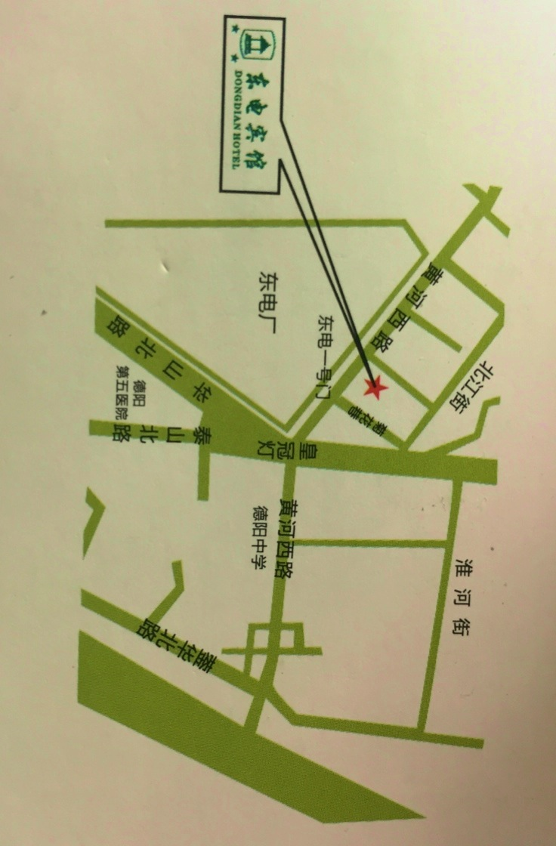
二、乘车路线
1.火车站/汽车北站
14路：火车站——德行泰北支行站，步行至东电宾馆；
6路： 火车站——东电一区站，步行至东电宾馆；
1路： 火车站——东电一区站，步行至东电宾馆；
2路： 火车站——东电一区站，步行至东电宾馆
2.汽车南站
1路： 汽车南站——东电一区站，步行至东电宾馆；
20路：汽车南站——东电一区站，步行至东电宾馆

